Қайта өңдеу өнімдерін әкету (әкелу) жөнінде міндеттемені табыс ету және оны орындау қағидаларын, қайта өңдеу өнімдерін әкету (әкелу) жөнінде міндеттемені табыс ету нысандарын бекіту туралы
Күшін жойған
Қазақстан Республикасы Қаржы министрінің 2015 жылғы 31 наурыздағы № 240 бұйрығы. Қазақстан Республикасының Әділет министрлігінде 2015 жылы 8 мамырда № 11013 тіркелді. Күші жойылды - Қазақстан Республикасы Қаржы министрінің 2018 жылғы 23 ақпандағы № 263 бұйрығымен
Ескерту. Күші жойылды – ҚР Қаржы министрінің 23.02.2018 № 263 (алғашқы ресми жарияланған күнінен кейін күнтізбелік он күн өткен соң қолданысқа енгізіледі) бұйрығымен.
"Салық және бюджетке төленетін басқа да міндетті төлемдер туралы" Қазақстан Республикасының 2008 жылғы 10 желтоқсандағы Кодексінің (Салық кодексі) 282 бабының 3 тармағына сәйкес БҰЙЫРАМЫН:
1. Қоса беріліп отырған:
1) осы бұйрықтың 1 қосымшасына сәйкес қайта өңдеу өнімдерін әкету (әкелу) туралы міндеттемені табыс ету және оны орындау қағидалары;
2) осы бұйрықтың 2 қосымшасына сәйкес қайта өңдеу өнімдерін әкету туралы міндеттемені табыс ету нысандары;
3) осы бұйрықтың 3 қосымшасына сәйкес қайта өңдеу өнімдерін әкелу туралы міндеттемені табыс ету нысандары бекітілсін.
2. Қазақстан Республикасы Қаржы министрлігінің Мемлекеттік кірістер комитеті (Д.Е. Ерғожин) заңнамада белгіленген тәртіпте:
1) осы бұйрықтың Қазақстан Республикасы Әділет министрлігінде мемлекеттік тіркелуін;
2) осы бұйрықтың мемлекеттік тіркелуден өткеннен кейін оны күнтізбелік он күн ішінде мерзiмдi баспа басылымдарында және "Әділет" құқықтық-ақпараттық жүйесіне ресми жариялануға жіберілуін;
3) осы бұйрықтың Қазақстан Республикасы Қаржы министрлігінің интернет-ресурсында орналасуын қамтамасыз етсін.
3. Осы бұйрық алғашқы ресми жарияланған күнінен бастап он күнтiзбелiк күн өткен соң қолданысқа енгiзiледi.
Қаржы министрі | Б.Сұлтанов
"КЕЛІСІЛГЕН"
Қазақстан Республикасының
Ұлттық экономикалық министрі
__________________ Е. Досаев
"___" ___________ 2015 жыл

Қазақстан Республикасы
Қаржы министрінің
2015 жылғы 31 наурыздағы № 240
бұйрығына 1 қосымша
Қайта өңдеу өнімдерін әкету (әкелу) туралы міндеттемені табыс ету және оны орындау қағидалары
1. Жалпы ережелер
1. Осы Қайта өңдеу өнімдерін әкету (әкелу) туралы міндеттемені табыс ету және оны орындау қағидалары (бұдан әрі - Қағидалар) "Салық және бюджетке төленетін басқа да міндетті төлемдер туралы" Қазақстан Республикасының 2008 жылғы 10 желтоқсандағы Кодексінің (Салық кодексі) 276-13-бабының 6-тармағына және 282-бабының 3-тармағына сәйкес әзірленген және қайта өңдеу өнімдерін әкету туралы міндеттемені табыс ету және оны орындау тәртібін айқындайды.
Ескерту. 1-тармақ жаңа редакцияда - ҚР Қаржы министрінің 24.12.2015 № 683 (01.01.2016 бастап қолданысқа енгізіледі) бұйрығымен.
2. Қайта өңдеу өнімдерін әкету туралы міндеттемені табыс ету тәртібі
2. Кеден одағына мүше мемлекеттің аумағынан Қазақстан Республикасының аумағына алыс-беріс шикізатын қайта өңдеуге әкелген кезде осындай алыс-беріс шикізатын қайта өңдеуді жүзеге асыратын салық төлеуші алыс-беріс шикізаты есепке қабылданған айдан кейінгі айдың 20-шы күнінен кешіктірмей қайта өңдеу өнімдерін әкету туралы міндеттемені орналасқан орны бойынша салық органына табыс етеді.
Егер міндеттемеде көрсетілген қайта өңдеу өнімдерін әкету мерзімі біткенге дейін қосымша келісіммен шартқа (келісімшартқа) алыс-беріс шикізатын қайта өңдеу мерзімін ұзарту туралы өзгерістер енгізілген жағдайда, онда салық төлеуші осындай өзгерістер бойынша бұрын табыс еткен Қайта өңдеу өнімдерін әкету туралы міндеттемені қайтарып алу жолымен бір мезгілде алдыңғы қайта өңдеу өнімдерін әкету туралы міндеттемеде көрсетілген мерзім өткенге дейін жаңа қайта өңдеу өнімдерін әкету туралы міндеттемені табыс етеді.
Бұл ретте қайта өңдеу өнімдерін әкету туралы міндеттемеде (міндеттемелерде) көрсетілген алыс-беріс шикізатын қайта өңдеу мерзімі алыс-беріс шикізаты есепке қабылданған күннен бастап екі жылдан асып кетпеуі тиіс.
Қайта өңдеу өнімдерін әкету туралы міндеттеме келу тәртібімен қағаз тасығышта табыс етіледі. Қағаз тасығыштағы қайта өңдеу өнімдерін әкету туралы міндеттеме қара немесе көк сиялы қаламмен немесе қаламұшпен, баспаханалық бас әріптермен немесе баспа құрылғысы пайдаланыла отырып толтырылады.
Қағаз тасығыштағы қайта өңдеу өнімдерін әкету туралы міндеттеме алыс-беріс шикізатын өңдеуді жүзеге асыратын салық төлеушінің орналасқан орны бойынша салық органына екі данада табыс етіледі, оның бір данасы қабылдау туралы салық органының белгісімен салық төлеушіге қайтарылады.
Қағаз тасығыштағы қайта өңдеу өнімдерін әкету туралы міндеттемеге салық төлеуші не оның уәкілетті өкілі қол қояды және салық төлеушінің мөрімен (болған жағдайда) куәландырылады.
Қайта өңдеу өнімдерін әкету туралы міндеттемені толтыру кезінде түзетуге, өшіруге және тазалауға жол берілмейді.
3. Қайта өңдеу өнімдерін әкету туралы міндеттемеге:
1) алыс-беріс шикізатын әкелуді растайтын құжаттар:
алыс-беріс шикізатын әкелуді жүзеге асыруға негіз болған шарт (келісімшарт);
тауарға ілеспе құжаттар;
2) Салық кодексінің 276-13-бабының 8-тармағында көзделген тауарларды қайта өңдеу шарттары туралы тиісті уәкілетті мемлекеттік органның қорытындысы қоса беріледі.
3. Қайта өңдеу өнімдерін әкету туралы міндеттемені орындау тәртібі
4. Қайта өңдеу өнімдерін әкету туралы міндеттемені орындау нәтижелері бойынша Қайта өңдеу өнімдерін әкету туралы міндеттемеде көрсетілген қайта өңдеу өнімдерін әкеткен айдан кейінгі айдың 20-шы күнінен кешіктірмейтін мерзімде осы Қағидаларға 1-қосымшаға сәйкес Қайта өңдеу өнімдерін әкету туралы міндеттемені орындау туралы есеп табыс етіледі.
Қайта өңдеу өнімдерін әкету туралы міндеттемені орындау салық заңнамасымен белгіленген мерзімдерде қайта өңдеу өнімдерін әкету және (немесе) өткізу болып табылады.
4-1. Салық төлеуші тапсырған Қайта өңдеу өнімдерін әкету туралы міндеттемелердің негізінде мемлекеттік кірістер органы салық және бюджетке төленетін басқа да міндетті төлемдердің түсуін қамтамасыз ету саласындағы басшылықты жүзеге асыратын уәкілетті орган белгілеген тәртіппен тауарларды әкелу күніне төлем мерзімі бойынша бюджет жіктеуішінің коды бойынша салық төлеушінің тиісті дербес шоттарына ҚҚС есептеуді жүргізеді.
Ескерту. Қағида 4-1-тармақпен толықтырылды - ҚР Қаржы министрінің 24.12.2015 № 683 (01.01.2016 бастап қолданысқа енгізіледі) бұйрығымен.
5. Қайта өңдеу өнімдерін әкету туралы міндеттемені орындау туралы есепте мынадай деректер көрсетіледі:
1) Қазақстан Республикасының аумағында өткізілген алыс-беріс шикізатын қайта өңдеу өнімдері туралы мәліметтер;
2) осындай алыс-беріс шикізатын қайта өңдеу өнімдерін сатып алған салық төлеуші туралы ақпарат;
3) бұрын аумағынан осындай алыс-беріс шикізатын әкелу жүзеге асырылған Кеден одағына мүше-мемлекеттің аумағына әкетілген алыс-беріс шикізатын қайта өңдеу өнімдері туралы мәліметтер;
4) Кеден одағына мүше басқа мемлекеттің аумағына өткізілген алыс-беріс шикізатын қайта өңдеу өнімдері туралы мәліметтер;
5) Кеден одағына мүше болып табылмайтын мемлекеттің аумағына өткізілген алыс-беріс шикізатын қайта өңдеу өнімдері туралы мәліметтер;
6) Қазақстан Республикасының аумағынан белгіленген мерзімдерде әкетілмеген алыс-беріс шикізатын қайта өңдеу өнімдері туралы мәліметтер.
6. Қайта өңдеу өнімдерін әкету туралы міндеттемені орындау туралы есеп қағаз тасығышта жасалады. Қағаз тасығыштағы қайта өңдеу өнімдерін әкету туралы міндеттемені орындау туралы есеп қара немесе кек сиялы қаламмен немесе қаламұшпен, баспаханалық бас әріптермен немесе баспа құрылғысы пайдаланыла отырып толтырылады.
Қағаз тасығыштағы қайта өңдеу өнімдерін әкету туралы міндеттемені орындау туралы есепке салық төлеуші не оның уәкілетті өкілі қол қояды және салық төлеушінің мөрімен (ол болған жағдайда) куәландырылады.
7. Қайта өңдеу өнімдерін әкету туралы міндеттемені орындау туралы есеп келу тәртібінде қағаз тасығышта табыс етіледі.
Қағаз тасығыштағы қайта өңдеу өнімдерін әкету туралы міндеттемені орындау туралы есеп алыс-беріс шикізатын өңдеуді жүзеге асырған салық төлеушінің орналасқан орны бойынша салық органына екі данада табыс етіледі, бір данасы қабылдау туралы салық органының белгісімен салық төлеушіге қайтарылады.
8. Қайта өңдеу өнімдерін әкету туралы міндеттемені орындау туралы есепке:
1) алыс-беріс шикізатын қайта өңдеу жөніндегі жұмыстарды орындау фактісін растайтын құжаттар:
орындалған жұмыстардың актісі;
шот-фактуралар;
2) қайта өңдеу өнімдерін әкетуді растайтын құжаттар:
болған жағдайда қайта өңдеу өнімдерін әкетуді жүзеге асыруға негіз болған шарт (келісімшарт);
тауарға ілеспе құжаттар қоса беріледі.
4. Қайта өңдеу өнімдерін әкелу туралы міндеттемені табыс ету тәртібі
9. Қазақстан Республикасының аумағынан Кеден одағына мүше басқа мемлекеттің аумағына қайта өңдеу үшін алыс-беріс шикізатын әкеткен кезде осындай алыс-беріс шикізатын әкетуді жүзеге асырған салық төлеуші алыс-беріс шикізаты тиеп-жөнелтілген айдан кейінгі айдың 20-шы күнінен кешіктірмей орналасқан орны бойынша салық органына қайта өңдеу өнімдерін әкелу туралы міндеттемені табыс етеді.
Егер міндеттемеде көрсетілген қайта өңдеу өнімдерін әкелу мерзімі аяқталғанға дейін қосымша келісіммен шартқа (келісімшартқа) алыс-беріс шикізатын қайта өңдеу мерзімін ұзарту туралы өзгерістер енгізілген жағдайда, салық төлеуші осындай өзгерістер бойынша бұрын табыс етілген қайта өңдеу өнімдерін әкелу туралы міндеттемені кері қайтару жолымен бір мезгілде алдыңғы қайта өңдеу өнімдерін әкелу туралы міндеттемеде көрсетілген мерзім өткенге дейін жаңа қайта өңдеу өнімдерін әкелу туралы міндеттемені табыс етеді.
Бұл ретте қайта өңдеу өнімдерін әкелу туралы міндеттемеде (міндеттемелерде) көрсетілген алыс-беріс шикізатын қайта өңдеу мерзімі алыс-беріс шикізаты есепке қабылданған күннен бастап екі жылдан асып кетпеуі тиіс.
Қайта өңдеу өнімдерін әкелу туралы міндеттеме келу тәртібінде қағаз тасығышта табыс етіледі. Қайта өңдеу өнімдерін әкелу туралы міндеттеме қағаз тасығышта қара немесе кек сиялы қаламмен немесе қаламұшпен, баспаханалық бас әріптермен немесе баспа құрылғысы пайдаланыла отырып толтырылады.
Қағаз тасығыштағы қайта өңдеу өнімдерін әкелу туралы міндеттеме алыс-беріс шикізатын өңдеуді жүзеге асырған салық төлеушінің орналасқан орны бойынша салық органына екі данада табыс етіледі, бір данасы қабылдау туралы салық органының белгісімен салық төлеушіге қайтарылады.
Қағаз тасығыштағы қайта өңдеу өнімдерін әкету туралы міндеттемеге салық төлеуші не оның уәкілетті өкілі қол қояды және салық төлеушінің мөрімен (болған жағдайда) куәландырылады.
Қайта өңдеу өнімдерін әкелу туралы міндеттемені толтыру кезінде түзетуге, өшіруге және тазалауға жол берілмейді.
10. Қайта өңдеу өнімдерін әкелу туралы міндеттемеге:
1) алыс-беріс шикізатының әкетілуін растайтын құжаттар:
алыс-беріс шикізатын әкетуді жүзеге асыруға негіз болған шарт (келісімшарт);
тауарға ілеспе құжаттар;
2) Салық кодексінің 276-13-бабының 8-тармағында көзделген тауарларды қайта өңдеу шарттары туралы тиісті уәкілетті мемлекеттік органның қорытындысы қоса беріледі.
5. Қайта өңдеу өнімдерін әкелу туралы міндеттемені орындау тәртібі
11. Қайта өңдеу өнімдерін әкелу туралы міндеттемені орындау нәтижелері бойынша қайта өңдеу өнімдерін әкелу туралы міндеттемеде көрсетілген қайта өңдеу өнімдері әкелінген айдан кейінгі айдың 20-шы күнінен кешіктірмейтін мерзімде осы Қағидаларға 2-қосымшаға сәйкес қайта өңдеу өнімдерін әкелу туралы міндеттемені орындау туралы есеп табыс етіледі.
Қайта өңдеу өнімдерін әкелу туралы міндеттемені орындау салық заңнамасында белгіленген мерзімдерде қайта өңдеу өнімдерін Қазақстан Республикасының аумағына әкелу және (немесе) өткізу болып табылады.
Еуразиялық экономикалық одағына мүше мемлекеттің аумағынан Қазақстан Республикасының аумағына алыс-беріс шикізатын қайта өңдеуге әкелген кезде акциздерді төлеу тәртібі және мерзімі салық заңнамасына сәйкес, Қазақстан Республикасының Үкіметі бекіткен мөлшерлемелер бойынша табыс етеді.
11-1. Салық төлеуші тапсырған Қайта өңдеу өнімдерін әкелу туралы міндеттемелердің негізінде мемлекеттік кірістер органы салық және бюджетке төленетін басқа да міндетті төлемдердің түсуін қамтамасыз ету саласындағы басшылықты жүзеге асыратын уәкілетті орган белгілеген тәртіппен тауарларды әкету күніне төлем мерзімі бойынша бюджет жіктеуішінің кодтары бойынша салық төлеушінің тиісті дербес шоттарына ҚҚС есептеуді жүргізеді.
Ескерту. Қағида 11-1-тармақпен толықтырылды - ҚР Қаржы министрінің 24.12.2015 № 683 (01.01.2016 бастап қолданысқа енгізіледі) бұйрығымен.
12. Қайта өңдеу өнімдерін әкелу туралы міндеттемені орындау туралы есепте мынадай деректер көрсетіледі:
1) Қазақстан Республикасының аумағына әкелінген алыс-беріс шикізатын қайта өңдеу өнімдері туралы мәліметтер;
2) аумағында қайта өңдеу жүзеге асырылған Еуразиялық экономикалық одағына мүше мемлекеттің аумағында өткізілген алыс-беріс шикізатын қайта өңдеу өнімдері туралы мәліметтер;
3) Еуразиялық экономикалық одағына мүше басқа мемлекеттің аумағына өткізілген алыс-беріс шикізатын қайта өңдеу өнімдері туралы мәліметтер;
4) Еуразиялық экономикалық одағына мүше болып табылмайтын мемлекеттің аумағына өткізілген алыс-беріс шикізатын қайта өңдеу өнімдері туралы мәліметтер;
5) Қазақстан Республикасының аумағына белгіленген мерзімдерде әкелінбеген алыс-беріс шикізатын қайта өңдеу өнімдері туралы мәліметтер.
13. Қайта өңдеу өнімдерін әкелу туралы міндеттеменің орындалуы туралы есеп қағаз тасығышта жасалады. Қағаз тасығыштағы Қайта өңдеу өнімдерін әкелу туралы міндеттемені орындау туралы есеп қара немесе көк сиялы қаламмен немесе қаламұшпен, баспаханалық бас әріптермен немесе баспа құрылғысы пайдаланыла отырып толтырылады.
Қағаз тасығыштағы қайта өңдеу өнімдерін әкелу туралы міндеттемеге салық төлеуші не оның уәкілетті өкілі қол қояды және салық төлеушінің мөрімен (ол болған жағдайда) куәландырылады.
14. Қайта өңдеу өнімдерін әкелу туралы міндеттемені орындау туралы есеп келу тәртібінде қағаз тасығышта табыс етіледі.
Қайта өңдеу өнімдерін әкелу туралы міндеттемені орындау туралы есеп алыс-беріс шикізатын өңдеуді жүзеге асырған салық төлеушінің орналасқан орны бойынша салық органына екі данада табыс етіледі, бір данасы қабылдау туралы салық органының белгісімен салық төлеушіге қайтарылады.
15. Қайта өңдеу өнімдерін әкелу туралы міндеттемені орындау туралы есепке:
1) алыс-беріс шикізатын қайта өңдеу жөніндегі жұмыстарды орындау фактісін растайтын құжаттар:
орындалған жұмыстардың актісі; шот-фактуралар;
2) қайта өңдеу өнімдерін әкелуді растайтын құжаттар:
болған жағдайда қайта өңдеу өнімдерін әкелуді жүзеге асыруға негіз болған шарт (келісімшарт);
тауарға ілеспе құжаттар қоса беріледі.
Қайта өңдеу өнімдерін әкету
(әкелу) туралы міндеттемені табыс ету
және оны орындау қағидаларына
1-қосымша
Ескерту. 1-қосымша жаңа редакцияда - ҚР Қаржы министрінің 24.12.2015 № 683 (01.01.2016 бастап қолданысқа енгізіледі) бұйрығымен.
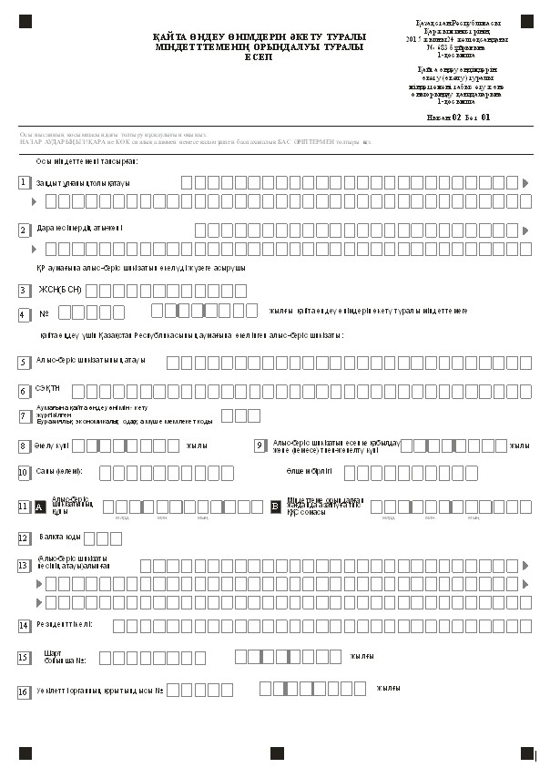
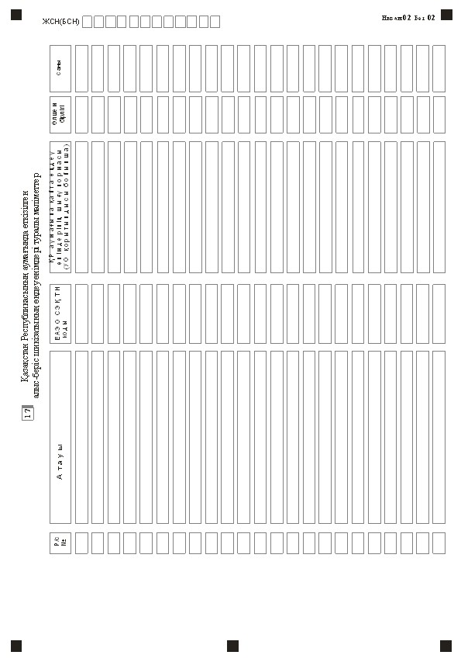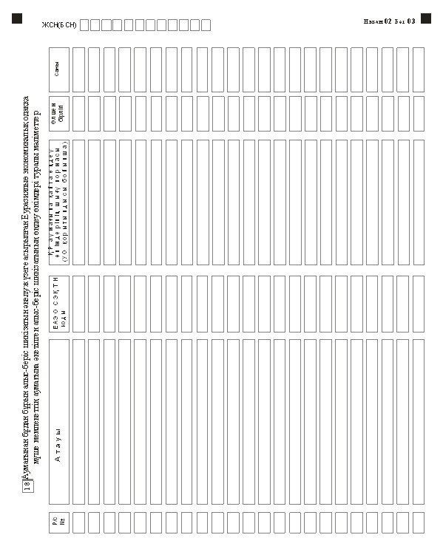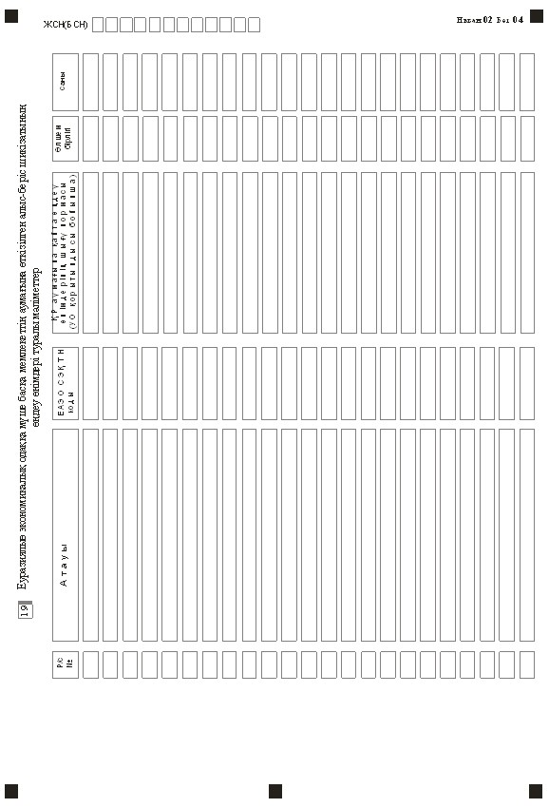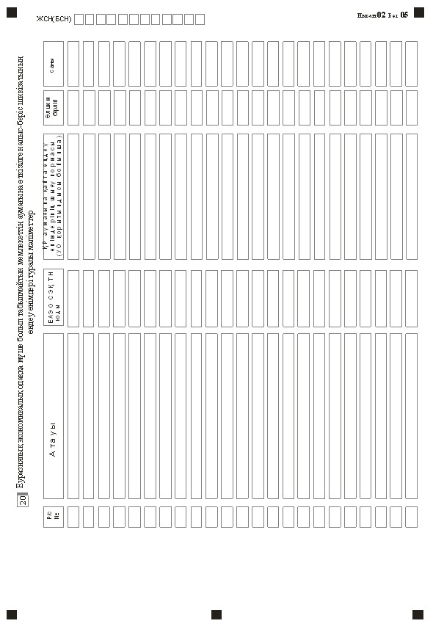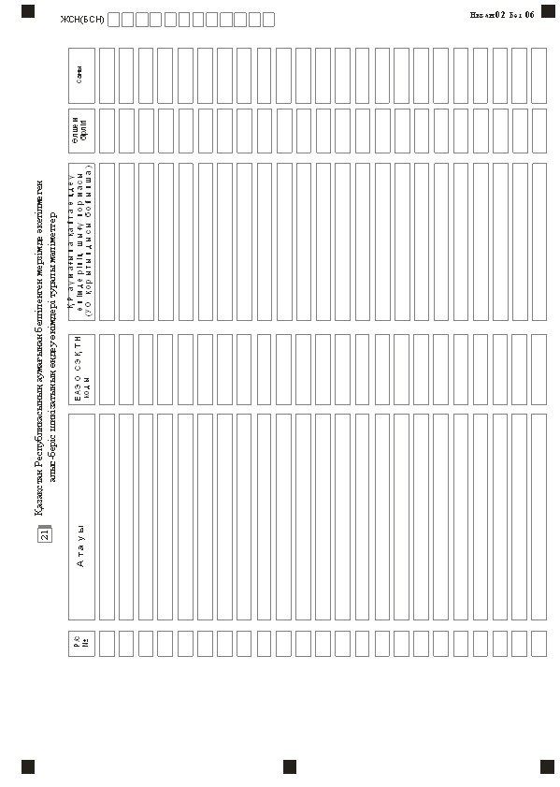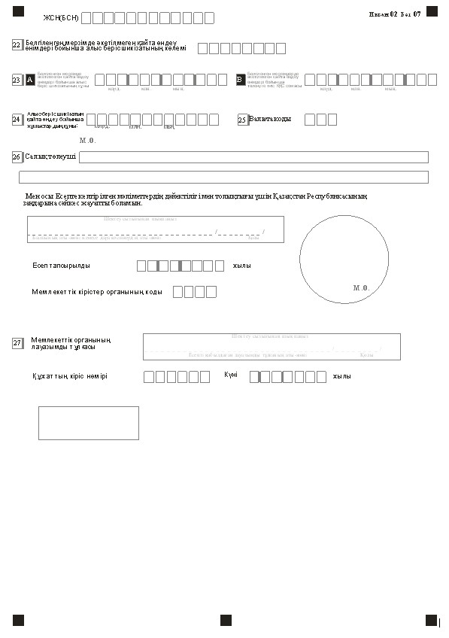
Қайта өңдеу өнімдерін әкету туралы
міндеттемені орындау туралы есепке
қосымша
Қайта өңдеу өнімдерін әкету туралы міндеттемені орындау туралы есепті толтыру бойынша түсіндерме
1. Қайта өңдеу өнімдерін әкету туралы міндеттемені орындау туралы есеп (бұдан әрі - Есеп) осы Қағидаларға 1-қосымшаға сәйкес нысын бойынша ұсынылады.
2. Қазақстан Республикасының салық төлеушісі Есепте мынадай деректерді көрсетеді:
1) "Заңды тұлғаның толық атауы" деген жолда Қазақстан Республикасының аумағынан қайта өңдеу өнімін әкетуді жүзеге асырған, құрылтай құжаттарына сәйкес заңды тұлғаның толық атауы көрсетіледі;
2) "Дара кәсіпкердің Т.А.Ә." деген жолда Қазақстан Республикасының аумағынан қайта өңдеу өнімін әкетуді жүзеге асырған дара кәсіпкердің тегі, аты, әкесінің аты және дара кәсіпкерді мемлекеттік тіркеу туралы куәлікке сәйкес атауы көрсетіледі;
3) "ЖСН (БСН)" деген жолда Қазақстан Республикасының аумағына алыс-беріс шикізатын әкелуді жүзеге асырған, Қазақстан Республикасының салық төлеушісінің жеке сәйкестендіру (бизнес сәйкестендіру) нөмірі көрсетіледі;
4) "Қайта өңдеу өнімдерін әкету туралы міндеттемеге" деген жолда орындалу жөнінде салық төлеуші есеп беретін, қайта өңдеу өнімдерін әкету туралы міндеттеменің нөмірі мен күні көрсетіледі;
5) "Алыс-беріс шикізатының атауы" деген жолда Еуразиялық экономикалық одағына мүше мемлекеттің аумағынан Қазақстан Республикасының аумағына қайта өңдеу үшін әкелінген алыс-беріс шикізатының атауы көрсетіледі;
6) "ЕАЭО СЭҚ ТН" деген жолда Еуразиялық экономикалық одағы сыртқы экономикалық қызметінің бірыңғай тауар номенклатурасының коды көрсетіледі;
7) "Аумағына қайта өңдеу өнімін әкету жүргізілген Еуразиялық экономикалық одағына мүше мемлекеттің коды" деген жолда аумағына қайта өңдеу өнімін әкету жүргізілген Еуразиялық экономикалық одағына мүше мемлекеттің коды көрсетіледі;
8) "Әкелген күні" деген жолда алыс-беріс шикізатының әкелінген күні көрсетіледі;
9) "Алыс-беріс шикізатының есепке қабылданған және (немесе) тиеп-жөнелтілген күні" деген жолда алыс-беріс шикізатының есепке қабылданған және (немесе) тиеп-жөнелтілген күні көрсетіледі;
10) "Мөлшерде (көлемі)" деген жолда Еуразиялық экономикалық одағына мүше мемлекеттің аумағынан Қазақстан Республикасының аумағына қайта өңдеу үшін әкелінген алыс-беріс шикізатының мөлшері (көлемі) көрсетіледі, "Өлшем бірлігі" деген жолда өлшем бірлігі(тоннамен) көрсетіледі;
11) "Алыс-беріс шикізатының құны" деген жолда алыс-беріс шикізатының құны көрсетіледі және "Міндеттеме орындалған жағдайда азайтуға жататын ҚҚС сомасы" деген жолда міндеттеме орындалған жағдайда азайтуға жататын ҚҚС сомасы көрсетіледі;
12) "Валюта коды" деген жолда валюта коды көрсетіледі;
13) "Алынған (алыс-беріс шикізаты иесінің атауы)" деген жолда Еуразиялық экономикалық одағына мүше мемлекеттің аумағынан Қазақстан Республикасының аумағына қайта өңдеу үшін әкелінген алыс-беріс шикізаты иесінің атауы көрсетіледі;
14) "Резиденттік елі" деген жолда Еуразиялық экономикалық одағына мүше мемлекеттің аумағынан Қазақстан Республикасының аумағына қайта өңдеу үшін әкелінген алыс-беріс шикізатының иесі – Еуразиялық экономикалық одағына мүше мемлекет көрсетіледі;
15) "Шарт бойынша" деген жолда Еуразиялық экономикалық одағына мүше мемлекеттің аумағынан Қазақстан Республикасының аумағына алыс-беріс шикізатын әкелуге негіз болған шарттың нөмірі мен күні көрсетіледі;
16) "Уәкілетті органының қорытындысы" деген жолда Салық кодексінің 276-13-бабы 8-тармағында көзделген тиісті уәкілетті органның қорытындысы, оның нөмірі мен күні көрсетіледі;
17) "Қазақстан Республикасының аумағында өткізілген алыс-беріс шикізатын қайта өңдеу өнімдері туралы мәліметтер" деген бөлімде:
"Атауы" деген бағанда қайта өңдеу өнімдерінің атауы көрсетіледі;
"ЕАЭО СЭҚ ТН коды" деген бағанда Еуразиялық экономикалық одағының сыртқы экономикалық қызметі бірыңғай тауар номенклатурасының коды көрсетіледі;
"Қазақстан Республикасының аумағында қайта өңдеу өнімдерінің шығу нормасы (уәкілетті органның қорытындысы бойынша)" деген бағанда Салық кодексінің 276-13-бабы 8-тармағында көзделген, тиісті уәкілетті органның қорытындысына сәйкес Қазақстан Республикасының аумағында қайта өңдеу өнімдерінің шығу нормасы көрсетіледі;
"Өлшем бірлігі" деген бағанда қайта өңдеу өнімдерінің өлшем бірлігі көрсетіледі;
"Мөлшері" деген бағанда қайта өңдеу өнімдерінің мөлшері көрсетіледі;
18) "Бұдан бұрын аумағынан осындай алыс-беріс шикізатын әкелу жүзеге асырылған Еуразиялық экономикалық одағына мүше мемлекеттің аумағынан әкетілген алыс-беріс шикізатын қайта өңдеу өнімдері туралы мәліметтер" деген бөлімде:
"Атауы" деген бағанда қайта өңдеу өнімдерінің атауы көрсетіледі;
"ЕАЭО СЭҚ ТН коды" деген бағанда Еуразиялық экономикалық одағының сыртқы экономикалық қызметі бірыңғай тауар номенклатурасының коды көрсетіледі;
"Қазақстан Республикасының аумағында қайта еңдеу өнімдерінің шығу нормасы (уәкілетті органның қорытындысы бойынша)" деген бағанда Салық кодексінің 276-13-бабы 8-тармағында көзделген тиісті уәкілетті органның қорытындысына сәйкес Қазақстан Республикасының аумағында қайта өңдеу өнімдерінің шығу нормасы көрсетіледі;
"Өлшем бірлігі" деген бағанда қайта өңдеу өнімдерінің өлшем бірлігі көрсетіледі;
"Мөлшері" деген бағанда қайта өңдеу өнімдерінің мөлшері көрсетіледі;
19) "Еуразиялық экономикалық одағына мүше басқа мемлекеттің аумағына өткізілген алыс-беріс шикізатын қайта өңдеу өнімдері туралы мәліметтер" деген бөлімде:
"Атауы" деген бағанда қайта еңдеу өнімдерінің атауы көрсетіледі;
"ЕАЭО СЭҚ ТН коды" деген бағанда Еуразиялық экономикалық одағының сыртқы экономикалық қызметі бірыңғай тауар номенклатурасының коды көрсетіледі;
"Қазақстан Республикасының аумағында қайта өңдеу өнімдерінің шығу нормасы (уәкілетті органның қорытындысы бойынша)" деген бағанда Салық кодексінің 276-13-бабы 8-тармағында көзделген тиісті уәкілетті органның қорытындысына сәйкес Қазақстан Республикасының аумағында қайта өңдеу өнімдерінің шығу нормасы көрсетіледі;
"Өлшем бірлігі" деген бағанда қайта өңдеу өнімдерінің өлшем бірлігі көрсетіледі;
"Мөлшері" деген бағанда қайта өңдеу өнімдерінің мөлшері көрсетіледі;
20) "Еуразиялық экономикалық одағына мүше болып табылмайтын мемлекеттің аумағына өткізілген алыс-беріс шикізатын қайта өңдеу өнімдері туралы мәліметтер" деген бөлімде:
"Атауы" деген бағанда қайта өңдеу өнімдерінің атауы көрсетіледі;
"ЕАЭО СЭҚ ТН коды" деген бағанда Еуразиялық экономикалық одағының сыртқы экономикалық қызметі бірыңғай тауар номенклатурасының коды көрсетіледі;
"Қазақстан Республикасының аумағында қайта өңдеу өнімдерінің шығу нормасы (уәкілетті органның қорытындысы бойынша)" деген бағанда Салық кодексінің 276-13-бабы 8-тармағында көзделген тиісті уәкілетті органның қорытындысына сәйкес Қазақстан Республикасының аумағында қайта өңдеу өнімдерінің шығу нормасы көрсетіледі;
"Өлшем бірлігі" деген бағанда қайта өңдеу өнімдерінің өлшем бірлігі көрсетіледі;
"Мөлшері" деген бағанда қайта өңдеу өнімдерінің мөлшері көрсетіледі;
21) "Қазақстан Республикасының аумағынан белгіленген мерзімдерде әкетілмеген алыс-беріс шикізатын қайта өңдеу өнімдері туралы мәліметтер" деген бөлімде:
"Атауы" деген бағанда қайта өңдеу өнімдерінің атауы көрсетіледі;
"ЕАЭО СЭҚ ТН коды" деген бағанда Еуразиялық экономикалық одағының сыртқы экономикалық қызметі бірыңғай тауар номенклатурасының коды көрсетіледі;
"Қазақстан Республикасының аумағында қайта өңдеу өнімдерінің шығу нормасы (уәкілетті органның қорытындысы бойынша)" деген бағанда Салық кодексінің 276-13-бабы 8-тармағында көзделген тиісті уәкілетті органның қорытындысына сәйкес Қазақстан Республикасының аумағында қайта өңдеу өнімдерінің шығу нормасы көрсетіледі;
"Өлшем бірлігі" деген бағанда қайта өңдеу өнімдерінің өлшем бірлігі көрсетіледі;
"Мөлшері" деген бағанда қайта өңдеу өнімдерінің мөлшері көрсетіледі;
22) "Белгіленген мерзімде әкетілмеген қайта өңдеу өнімдері бойынша алыс беріс шикізатының көлемі" деген жолда әкетілмеген қайта өңдеу өнімдеріне тиесілі алыс-беріс шикізатының көлемі (тоннамен) көрсетіледі;
23) "Белгіленген мерзімде әкетілмеген қайта өңдеу өнімдері бойынша алыс-беріс шикізатының құны" деген жолда әкетілмеген қайта өңдеу өнімдеріне тиесілі алыс-беріс шикізатының құны көрсетіледі және "Бекітілген мерзімдерде әкетілмеген қайта өңдеу өнімдері бойынша төленуге тиіс ҚҚС сомасы" бекітілген мерзімдерде әкетілмеген қайта өңдеу өнімдеріне тиесілі алыс-беріс шикізатының құнымен ҚҚС сомасы көрсетіледі;
24) "Алыс-беріс шикізатын қайта өңдеу бойынша жұмыстардың құны" деген жолда Қазақстан Республикасының аумағына әкелінетін қайта өңдеу өнімдеріне тиесілі және алыс-беріс шикізатын қайта өңдеу бойынша жұмыстардың орындалу фактісін растайтын орындалған жұмыстар актісіне және шот-фактураға сәйкес айқындалатын орындалған алыс-беріс шикізатын қайта өңдеу бойынша жұмыстардың құны көрсетіледі;
25) "Валюта коды" деген жолда валюта коды көрсетіледі;
26) "Салық төлеуші" деген жолда құрылтай құжаттарына сәйкес басшының тегі, аты, әкесінің аты (егер де ол жеке басын куәландыратын құжатта көрсетілген болса) көрсетіледі. Егер Есепті дара кәсіпкер табыс етсе, дара кәсіпкерді мемлекеттік тіркеу туралы куәлікке сәйкес оның атауы көрсетіледі;
"Есеп тапсырылды" деген жолда салық төлеушінің есепті табыс еткен күні көрсетіледі;
"Мемлекеттік кірістер органының коды" деген жолда қайта өңдеу өнімдерін әкету туралы міндеттеме табыс етілген мемлекеттік кірістер органының коды көрсетіледі;
27) "Мемлекеттік органының лауазымды тұлғасы" деген жолда қайта өңдеу өнімдерін әкету туралы міндеттемені қабылдаған мемлекеттік кірістер органының лауазымды тұлғасының тегі, аты, әкесінің аты (егер де ол жеке басын куәландыратын құжатта көрсетілген болса) көрсетіледі;
"Құжаттың кіріс нөмірі" деген жолда қайта өңдеу өнімдерін әкету туралы міндеттемені қабылдаған кезде мемлекеттік кірістер органы берген тіркеу нөмірі көрсетіледі;
"Күні" деген жолда қайта өңдеу өнімдерін әкету туралы міндеттемені қабылдаған күн көрсетіледі.
Осы тармақтың 27) тармақшасында көрсетілген мәліметтерді Қайта өңдеу өнімдерін әкету туралы міндеттеменің орындалуы туралы есеп табыс етілген мемлекеттік кірістер органының лауазымды тұлғасы толтырады.
Қайта өңдеу өнімдерін әкету
(әкелу) туралы міндеттемені табыс ету
және оны орындау қағидаларына
2-қосымша
Ескерту. 2-қосымша жаңа редакцияда - ҚР Қаржы министрінің 24.12.2015 № 683 (01.01.2016 бастап қолданысқа енгізіледі) бұйрығымен.
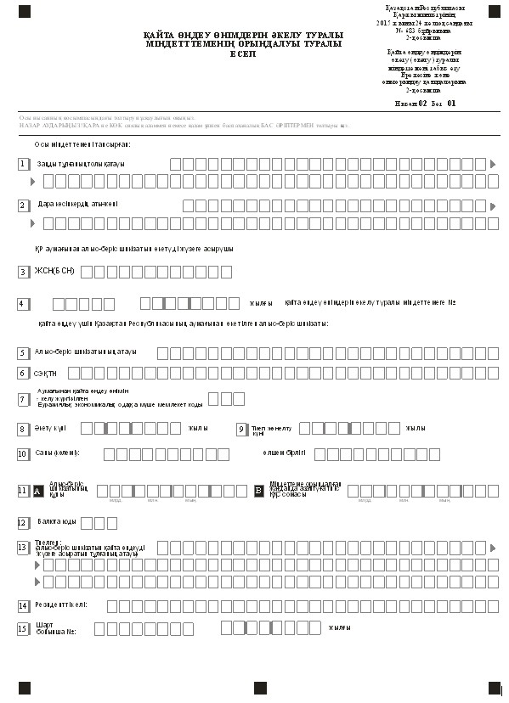
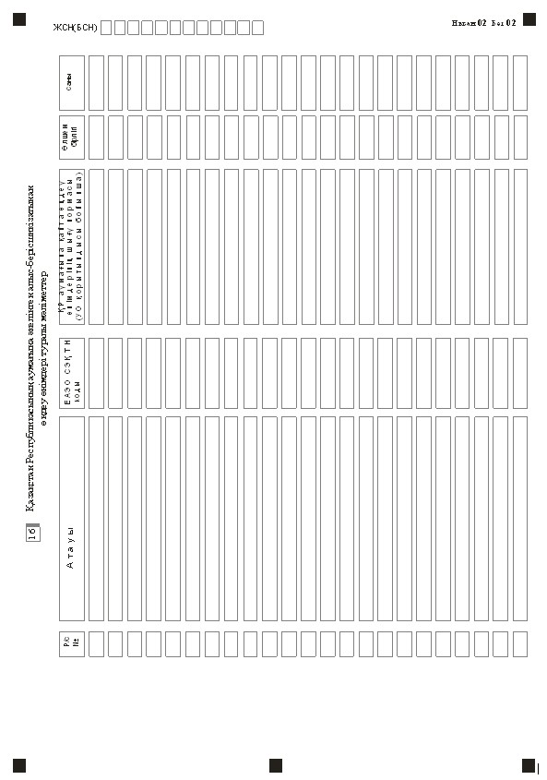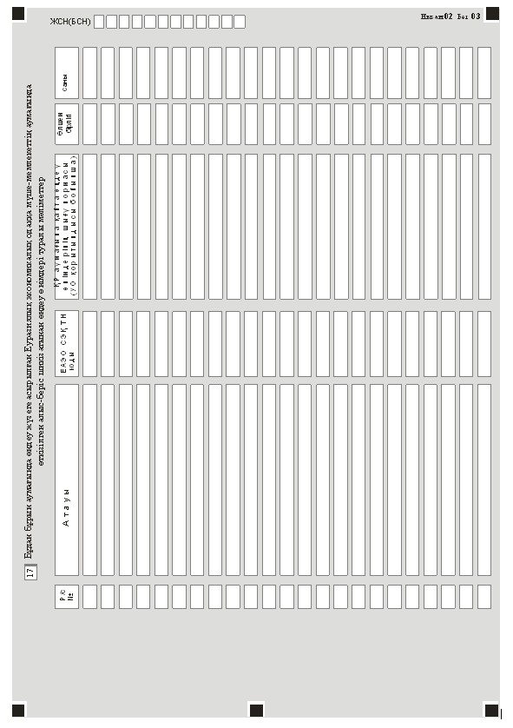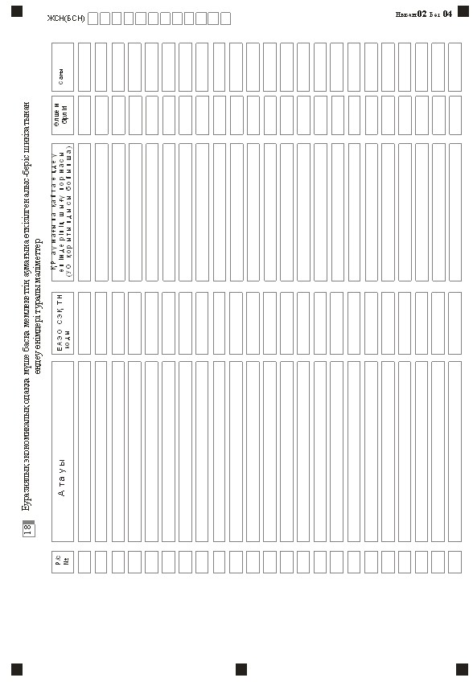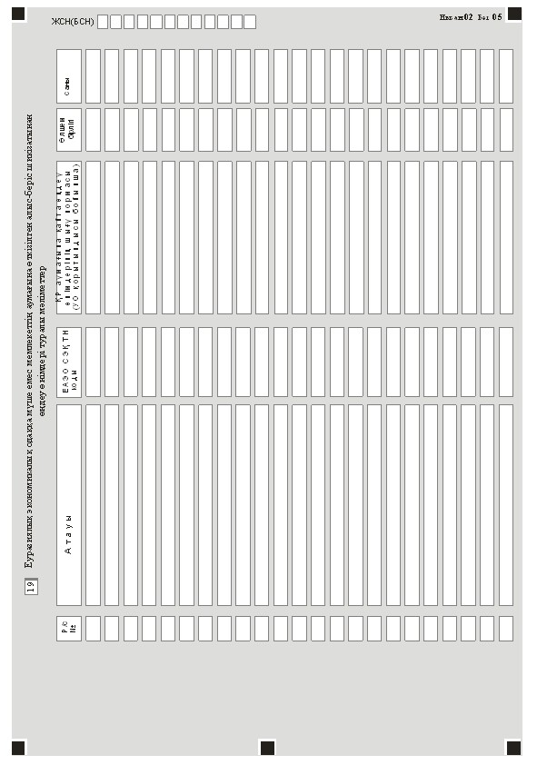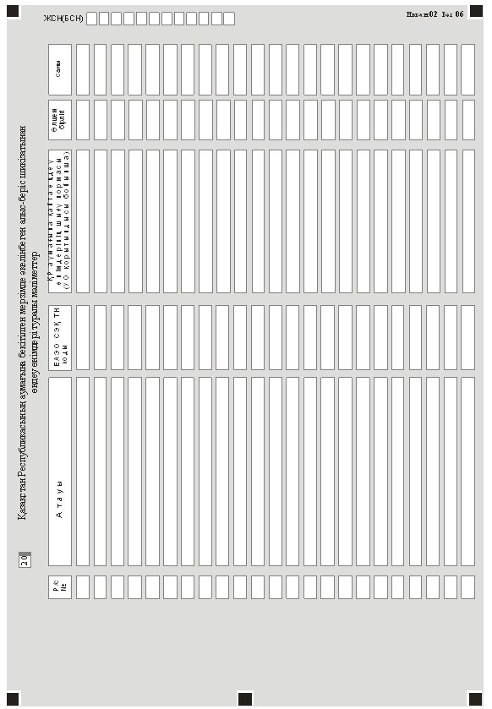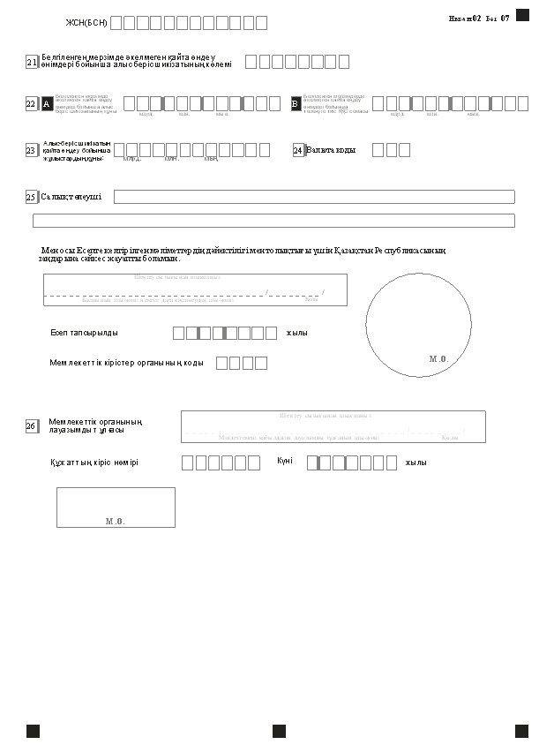
Қайта өңдеу өнімдерін әкелу туралы
міндеттемені орындау туралы есепке
қосымша
Қайта өңдеу өнімдерін әкелу туралы міндеттемені орындау туралы есепті толтыру бойынша түсіндерме
1. Қайта өңдеу өнімдерін әкелу туралы міндеттемені орындау туралы есеп (бұдан әрі - Есеп) осы Қағидаларға 2-қосымшаға сәйкес нысын бойынша ұсынылады.
2. Қазақстан Республикасының салық төлеушісі Есепте мынадай деректерді көрсетеді:
1) "Заңды тұлғаның толық атауы" деген жолда Қазақстан Республикасының аумағына қайта өңдеу өнімін әкелуді жүзеге асырған заңды тұлғаның құрылтай құжаттарына сәйкес атауы көрсетіледі;
2) "Дара кәсіпкердің Т.А.Ә." деген жолда Қазақстан Республикасының аумағына қайта өңдеу өнімін әкелуді жүзеге асырған дара кәсіпкердің тегі, аты, әкесінің аты және дара кәсіпкерді мемлекеттік тіркеу туралы куәлігіне сәйкес атауы көрсетіледі;
3) "ЖСН (БСН)" деген жолда Қазақстан Республикасының аумағынан алыс-беріс шикізатын әкелуді жүргізген салық төлеушінің жеке сәйкестендіру (бизнес сәйкестендіру) нөмірі көрсетіледі;
4) "Қайта өңдеу өнімдерін әкелу туралы міндеттемеге" деген жолда орындалуы жөнінде салық төлеуші есеп беретін қайта өңдеу өнімдерін әкелу туралы міндеттеменің нөмірі мен күні көрсетіледі;
5) "Алыс-беріс шикізатының атауы" деген жолда Еуразиялық экономикалық одағына мүше мемлекеттің аумағына Қазақстан Республикасының аумағынан қайта өңдеу үшін әкетілген алыс-беріс шикізатының атауы көрсетіледі;
6) "ЕАЭО СЭҚ ТН" деген жолда Еуразиялық экономикалық одағының сыртқы экономикалық қызметі бірыңғай тауар номенклатурасының коды көрсетіледі;
7) "Аумағынан қайта өңдеу өнімін әкелу жүргізілген Еуразиялық экономикалық одағына мүше мемлекеттің коды" деген жолда аумағынан қайта өңдеу өнімін әкелу жүргізілген Еуразиялық экономикалық одағына мүше мемлекеттің коды көрсетіледі;
8) "Әкетілген күні" деген жолда Еуразиялық экономикалық одағына мүше мемлекеттің аумағына Қазақстан Республикасының аумағынан алыс-беріс шикізатының әкетілген күні көрсетіледі;
9) "Тиеп жөнелту күні" деген жолда алыс-беріс шикізатының тиеп жөнелтілген күні көрсетіледі;
10) "Мөлшерде (көлемі)" деген жолда Еуразиялық экономикалық одағына мүше мемлекеттің аумағына Қазақстан Республикасының аумағынан әкетілген алыс-беріс шикізатының мөлшері (көлемі) көрсетіледі және "Өлшем бірлігі" деген жолда өлшем бірлігі (тоннамен) көрсетіледі;
11) "Алыс-беріс шикізатының құны" деген жолда Еуразиялық экономикалық одағына мүше мемлекеттің аумағына Қазақстан Республикасының аумағынан қайта өңдеу үшін бұрын әкетілген, онда қайта өңдеу өнімдерін әкелу туралы міндеттемені орындаған, қайта өңдеу өнімдеріне тиесілі алыс-беріс шикізатының құны көрсетіледі және "Міндеттемені орындалған жағдайда азайтуға жататын ҚҚС сомасы" осы тармақта көрсетілген алыс-беріс шикізаты бойынша ҚҚС сомасы көрсетіледі;
12) "Валюта коды" деген жолда валюта коды көрсетіледі;
13) "Тиеп жөнелтілген (алыс-беріс шикізатын қайта өңдеуді жүзеге асыратын тұлғаның атауы)" деген жолда алыс-беріс шикізатын қайта өңдеуді жүзеге асыратын тұлғаның атауы көрсетіледі;
14) "Резиденттік елі" деген жолда Қазақстан Республикасының аумағынан Еуразиялық экономикалық одағына мүше мемлекеттің аумағына қайта өңдеу үшін әкетілген алыс-беріс шикізатын қайта өңдеу жүзеге асырылған Еуразиялық экономикалық одағына мүше мемлекет көрсетіледі;
15) "Шарт бойынша" деген жолда алыс-беріс шикізатын Қазақстан Республикасының аумағынан Еуразиялық экономикалық одағына мүше мемлекеттің аумағына қайта өңдеу үшін әкетуге негіз болған шарттың нөмірі мен күні көрсетіледі;
16) "Қазақстан Республикасының аумағына әкелінген алыс-беріс шикізатын қайта өңдеу өнімдері туралы мәліметтер" деген бөлімде:
"Атауы" деген бағанда қайта өңдеу өнімдерінің атауы көрсетіледі;
"ЕАЭО СЭҚ ТН коды" деген бағанда Еуразиялық экономикалық одағының сыртқы экономикалық қызметі бірыңғай тауар номенклатурасының коды көрсетіледі;
"Қазақстан Республикасының аумағында қайта өңдеу өнімдерінің шығу нормасы (уәкілетті органның қорытындысы бойынша)" деген бағанда Салық кодексінің 276-13-бабы 8-тармағында көзделген тиісті уәкілетті органның қорытындысына сәйкес Қазақстан Республикасының аумағында қайта өңдеу өнімдерінің шығу нормасы көрсетіледі;
"Өлшем бірлігі" деген бағанда қайта өңдеу өнімдерінің өлшем бірлігі көрсетіледі;
"Мөлшері" деген бағанда қайта өңдеу өнімдерінің мөлшері көрсетіледі;
17) "Аумағында қайта өңдеу жүзеге асырылған Еуразиялық экономикалық одағына мүше мемлекеттің аумағында өткізілген алыс-беріс шикізатын қайта өңдеу өнімдері туралы мәліметтер" деген бөлімде:
"Атауы" деген бағанда қайта өңдеу өнімдерінің атауы көрсетіледі;
"ЕАЭО СЭҚ ТН коды" деген бағанда Еуразиялық экономикалық одағының сыртқы экономикалық қызметі бірыңғай тауар номенклатурасының коды көрсетіледі;
"Қазақстан Республикасының аумағында қайта өңдеу өнімдерінің шығу нормасы (уәкілетті органның қорытындысы бойынша)" деген бағанда Салық кодексінің 276-13-бабы 8-тармағында көзделген тиісті уәкілетті органның қорытындысына сәйкес Қазақстан Республикасының аумағында қайта өңдеу өнімдерінің шығу нормасы көрсетіледі;
"Өлшем бірлігі" деген бағанда қайта өңдеу өнімдерінің өлшем бірлігі көрсетіледі;
"Мөлшері" деген бағанда қайта өңдеу өнімдерінің мөлшері көрсетіледі;
18) "Еуразиялық экономикалық одағына мүше басқа мемлекеттің аумағына өткізілген алыс-беріс шикізатын қайта өңдеу өнімдері туралы мәліметтер" деген бөлімде:
"Атауы" деген бағанда қайта өңдеу өнімдерінің атауы көрсетіледі;
"ЕАЭО СЭҚ ТН коды" деген бағанда Еуразиялық экономикалық одағының сыртқы экономикалық қызметі бірыңғай тауар номенклатурасының коды керсетіледі;
"Қазақстан Республикасының аумағында қайта өңдеу өнімдерінің шығу нормасы (уәкілетті органның қорытындысы бойынша)" деген бағанда Салық кодексінің 276-13-бабы 8-тармағында көзделген тиісті уәкілетті органның қорытындысына сәйкес Қазақстан Республикасының аумағында қайта өңдеу өнімдерінің шығу нормасы көрсетіледі;
"Өлшем бірлігі" деген бағанда қайта өңдеу өнімдерінің өлшем бірлігі көрсетіледі;
"Мөлшері" деген бағанда қайта өңдеу өнімдерінің мөлшері көрсетіледі;
19) "Еуразиялық экономикалық одағына мүше болып табылмайтын мемлекеттің аумағына өткізілген алыс-беріс шикізатын қайта өңдеу өнімдері туралы мәліметтер" деген бөлімде:
"Атауы" деген бағанда қайта өңдеу өнімдерінің атауы көрсетіледі;
"ЕАЭО СЭҚ ТН коды" деген бағанда Еуразиялық экономикалық одағының сыртқы экономикалық қызметі бірыңғай тауар номенклатурасының коды көрсетіледі;
"Қазақстан Республикасының аумағында қайта өңдеу өнімдерінің шығу нормасы (уәкілетті органның қорытындысы бойынша)" деген бағанда Салық кодексінің 276-13-бабы 8-тармағында көзделген тиісті уәкілетті органның қорытындысына сәйкес Қазақстан Республикасының аумағында қайта өңдеу өнімдерінің шығу нормасы көрсетіледі;
"Өлшем бірлігі" деген бағанда қайта өңдеу өнімдерінің өлшем бірлігі көрсетіледі;
"Мөлшері" деген бағанда қайта өңдеу өнімдерінің мөлшері көрсетіледі;
20) "Белгіленген мерзімде Қазақстан Республикасының аумағына әкелінбеген алыс-беріс шикізатын қайта өңдеу өнімдері туралы мәліметтер" деген бөлімде:
"Атауы" деген бағанда қайта өңдеу өнімдерінің атауы көрсетіледі;
"ЕАЭО СЭҚ ТН коды" деген бағанда Еуразиялық экономикалық одағының сыртқы экономикалық қызметі бірыңғай тауар номенклатурасының коды көрсетіледі;
"Қазақстан Республикасының аумағында қайта өңдеу өнімдерінің шығу нормасы (уәкілетті органның қорытындысы бойынша)" деген бағанда Салық кодексінің 276-13-бабы 8-тармағында көзделген тиісті уәкілетті органның қорытындысына сәйкес Қазақстан Республикасының аумағында қайта өңдеу өнімдерінің шығу нормасы көрсетіледі;
"Өлшем бірлігі" деген бағанда қайта өңдеу өнімдерінің өлшем бірлігі көрсетіледі;
"Мөлшері" деген бағанда қайта өңдеу өнімдерінің мөлшері көрсетіледі;
21) "Белгіленген мерзімде әкелінбеген қайта өңдеу өнімдері бойынша алыс беріс шикізатының көлемі" деген жолда белгіленген мерзімде әкелінбеген қайта өңдеу өнімдеріне тиесілі алыс-беріс шикізатының көлемі (тоннамен) көрсетіледі;
22) "Белгіленген мерзімде әкелінбеген қайта өңдеу өнімдері бойынша алыс беріс шикізатының құны" деген жолда белгіленген мерзімде әкелінбеген қайта өңдеу өнімдеріне тиесілі алыс-беріс шикізатына құны көрсетіледі және "Белгіленген мерзімде әкелінбеген қайта өңдеу өнімдері бойынша төлеуге жататын ҚҚС сомасы" белгіленген мерзімдерде әкелінбеген қайта өңдеу өнімдеріне тиесілі алыс-беріс шикізатының құнымен ҚҚС сомасы көрсетіледі. Аталған жол Салық кодексінің 276-14-бабы 3-тармағында белгіленген жағдайда толтырылады;
23) "Алыс-беріс шикізатын қайта өңдеу бойынша жұмыстардың құны" деген жолда Қазақстан Республикасының аумағына әкелінетін қайта өңдеу өнімдеріне тиесілі және алыс-беріс шикізатын қайта өңдеу бойынша жұмыстардың орындалу фактісін растайтын орындалған жұмыстар актісіне және шот-фактураға сәйкес айқындалатын орындалған алыс-беріс шикізатын қайта өңдеу бойынша жұмыстардың құны көрсетіледі;
24) "Валюта коды" деген жолда валюта коды көрсетіледі;
25) "Салық төлеуші" деген жолда құрылтай құжаттарына сәйкес басшының тегі, аты, әкесінің аты (егер де ол жеке басын куәландыратын құжатта көрсетілген болса) көрсетіледі. Егер есепті дара кәсіпкер табыс етсе, дара кәсіпкерді мемлекеттік тіркеу туралы куәлікке сәйкес оның атауы көрсетіледі;
"Есеп тапсырылды" деген жолда салық төлеушінің есепті табыс еткен күні көрсетіледі;
"Мемлекеттік кірістер органының коды" деген жолда қайта өңдеу өнімдері туралы міндеттеме табыс етілетін мемлекеттік кірістер органының коды көрсетіледі;
26) "Мемлекеттік органының лауазымды тұлғасы" деген жолда қайта өңдеу өнімдері туралы міндеттемені қабылдаған мемлекеттік органының лауазымды тұлғасының тегі, аты, әкесінің аты (егер де ол жеке басын куәландыратын құжатта көрсетілген болса) көрсетіледі;
"Құжаттың кіріс нөмірі" деген жолда қайта өңдеу өнімдері туралы міндеттемені қабылдаған кезде мемлекеттік кірістер органы берген тіркеу нөмірі көрсетіледі;
"Күні" деген жолда қайта өңдеу өнімдері туралы міндеттемені қабылдаған күн көрсетіледі.
Осы тармақтың 26) тармақшасында көрсетілген мәліметтерді қайта өңдеу өнімдерін әкелу туралы міндеттемені орындау туралы есеп табыс етілген мемлекеттік кірістер органының лауазымды тұлғасы толтырады.
Қазақстан Республикасы
Қаржы министрінің
2015 жылғы 31 наурыздағы
№ 240 бұйрығына 2-қосымша
Ескерту. 2-қосымша жаңа редакцияда - ҚР Қаржы министрінің 24.12.2015 № 683 (01.01.2016 бастап қолданысқа енгізіледі) бұйрығымен.
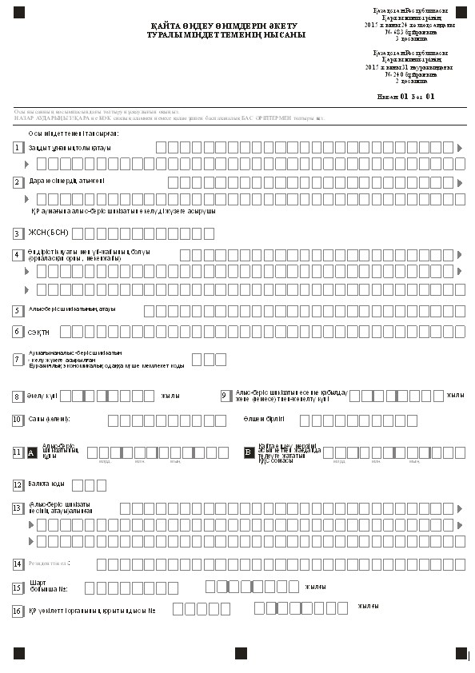
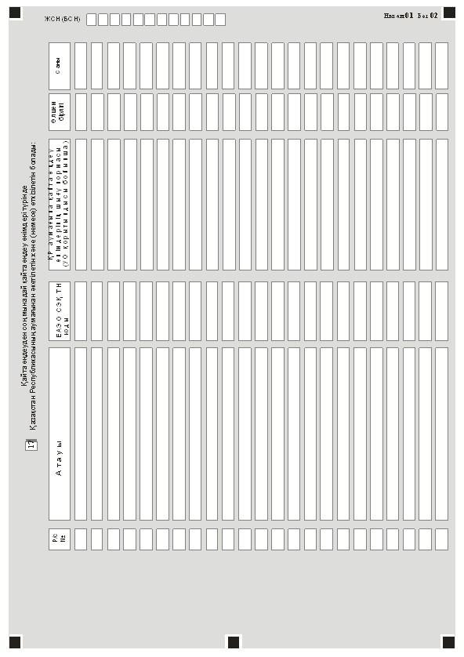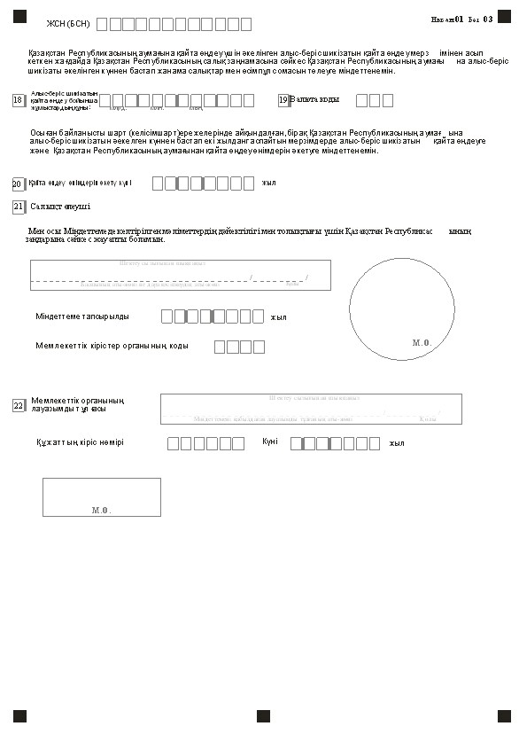
Қайта өңдеу өнімдерін әкету
туралы міндеттеменің нысанына
қосымша
Қайта өңдеу өнімдерін әкету туралы міндеттеменің нысанын толтыру бойынша түсіндірме
1. Қайта өңдеу өнімдерін әкету туралы міндеттемені орындау туралы нысан (бұдан әрі - Нысан) осы Қағидаларға 2-қосымшаға сәйкес ұсынылады.
2. Қазақстан Республикасының салық төлеушісі Нысанда мынадай деректерді көрсетеді:
1) "Заңды тұлғаның толық атауы" деген жолда Қазақстан Республикасының аумағына алыс-беріс шикізатын әкелуді жүзеге асырған жарғылық құжаттарына сәйкес заңды тұлғаның атауы көрсетіледі;
2) "Дара кәсіпкердің Т.А.Ә." деген жолда Қазақстан Республикасының аумағына алыс-беріс шикізатын әкелуді жүзеге асырған дара кәсіпкердің тегі, аты, әкесінің аты және дара кәсіпкерді мемлекеттік тіркеу туралы куәлікке сәйкес атауы көрсетіледі;
3) "ЖСН (БСН)" деген жолда Қазақстан Республикасының аумағына алыс-беріс шикізатын әкелуді жүзеге асырған салық төлеушінің жеке сәйкестендіру (бизнес сәйкестендіру) нөмірі көрсетіледі;
4) "Өндірістік қуаты және үй-жайының болуы (орналасқан орын, мекенжайы)" деген жолда меншікті өндірістік қуаттары мен үй-жайының орналасқан орны, мекенжайы көрсетіледі;
5) "Алыс-беріс шикізатының атауы" деген жолда Еуразиялық экономикалық одағына мүше мемлекеттің аумағынан Қазақстан Республикасының аумағына қайта өңдеу үшін әкелінген алыс-беріс шикізатының атауы көрсетіледі;
6) "ЕАЭО СЭҚ ТН коды" деген жолда Еуразиялық экономикалық одағының сыртқы экономикалық қызметі бірыңғай тауар номенклатурасының коды көрсетіледі;
7) "Аумағынан алыс-беріс шикізатын әкелу жүзеге асырылған Еуразиялық экономикалық одағына мүше мемлекеттің коды" деген жолда аумағынан алыс-беріс шикізатын әкелу жүзеге асырылған Еуразиялық экономикалық одағына мүше мемлекеттің коды көрсетіледі;
8) "Әкелу күні" деген жолда алыс-беріс шикізатын әкелу күні көрсетіледі;
9) "Алыс-беріс шикізатын есепке қабылдау және (немесе) тиеп-жөнелту күні" деген жолда алыс-беріс шикізатын есепке қабылдау және (немесе) тиеп-жөнелту күні көрсетіледі;
10) "Мөлшерде (көлемі)" деген жолда Еуразиялық экономикалық одағына мүше мемлекеттің аумағыннан Қазақстан Республикасының аумағына әкелінген алыс-беріс шикізатының мөлшері (көлемі) көрсетіледі және – "Өлшем бірлігі" деген жолда өлшем бірлігі көрсетіледі;
11) "Алыс беріс шикізатының құны" деген жолда алыс беріс шикізатының құны және "Қайта өңдеу мерзімі асып кеткен жағдайда төлеуге жататын ҚҚС сомасы" көрсетіледі;
12) "Валюта коды" деген жолда валюта коды көрсетіледі;
13) "Алынған (Алыс-беріс шикізаты иесінің атауы)" деген жолда - Еуразиялық экономикалық одағына мүше мемлекеттің аумағынан Қазақстан Республикасының аумағына қайта өңдеу үшін әкелінген алыс-беріс шикізаты иесінің атауы көрсетіледі;
14) "Резиденттік елі" деген жолда Еуразиялық экономикалық одағына мүше мемлекеттің аумағынан Қазақстан Республикасының аумағына қайта өңдеу үшін әкелінген алыс-беріс шикізатының иесі – Еуразиялық экономикалық одағына мүше мемлекет көрсетіледі;
15) "Шарт бойынша" деген жолда Еуразиялық экономикалық одағына мүше мемлекеттің аумағынан Қазақстан Республикасының аумағына алыс-беріс шикізатын қайта өңдеу үшін әкелуге негіз болған шарттың нөмірі мен күні көрсетіледі;
16) "Уәкілетті органының қорытындысы" деген жолда Салық кодексінің 276-13-бабы 8-тармағында көзделген тиісті уәкілетті органның қорытындысы көрсетіледі;
17) "Қайта өңдеуден соң келесі қайта өңдеу өнімдері түрінде Қазақстан Республикасының аумағынан әкетілетін және (немесе) өткізілетін алыс-беріс шикізатынан алынған қайта өңдеу өнімдері туралы мәліметтер" деген бөлімде:
"Атауы" деген бағанда қайта өңдеу өнімдерінің атауы көрсетіледі;
"ЕАЭО СЭҚ ТН коды" деген бағанда Еуразиялық экономикалық одағының сыртқы экономикалық қызметі бірыңғай тауар номенклатурасының коды көрсетіледі;
"Қазақстан Республикасының аумағында қайта өңдеу өнімдерінің шығу нормасы (уәкілетті органның қорытындысы бойынша)" деген бағанда Салық кодексінің 276-13-бабы 8-тармағында көзделген тиісті уәкілетті органның қорытындысына сәйкес Қазақстан Республикасының аумағында қайта өңдеу өнімдерінің шығу нормасы көрсетіледі;
"Өлшем бірлігі" денген бағанда қайта өңдеу өнімдерінің өлшем бірлігі көрсетіледі;
"Мөлшері" деген бағанда қайта өңдеу өнімдерінің мөлшері көрсетіледі;
18) "Алыс-беріс шикізатын қайта өңдеу бойынша жұмыстардың құны" деген жолда алыс-беріс шикізатын қайта өңдеу бойынша жұмыстардың құны көрсетіледі;
19) "Валюта коды" деген жолда валюта коды көрсетіледі;
20) "Қайта өңдеу өнімдерін әкету күні" деген жолда алыс-беріс шикізатын қайта өңдеуге жасалған шарттың (келісімшарттың) талаптарына сәйкес қайта өңдеу өнімдерін әкету күні көрсетіледі, бірақ алыс-беріс шикізаты есепке қабылданған және (немесе) тиеп-жөнелтілген күнінен бастап екі жылдан аспауға тиіс;
21) "Салық төлеуші" деген жолда құрылтай құжаттарына сәйкес басшының тегі, аты, әкесінің аты (егер де ол жеке басын куәландыратын құжатта көрсетілген болса) көрсетіледі. Егер қайта өңдеу өнімдерін әкету туралы міндеттемені орындау туралы есепі дара кәсіпкер табыс ететін болса, дара кәсіпкерді мемлекеттік тіркеу туралы куәлікке сәйкес оның атауы көрсетіледі;
"Міндеттеме тапсырылды" деген жолда салық төлеуші міндеттемені табыс еткен күні көрсетіледі;
"Мемлекеттік кірістер органының коды" деген жолда қайта өңдеу өнімдерін әкету туралы міндеттеме табыс етілген мемлекеттік кірістер органының коды көрсетіледі;
22) "Мемлекеттік органының лауазымды тұлғасы" деген жолда қайта өңдеу өнімдерін әкету туралы міндеттемені қабылдаған мемлекеттік органының лауазымды тұлғасының тегі, аты, әкесінің аты (егер де ол жеке басын куәландыратын құжатта көрсетілген болса) көрсетіледі;
"Құжаттың кіріс нөмірі" деген жолда қайта өңдеу өнімдерін әкету туралы міндеттемені қабылдаған кезде мемлекеттік кірістер органы беретін тіркеу нөмірі көрсетіледі;
"Күні" деген жолда қайта өңдеу өнімдерін әкету туралы міндеттемені қабылдаған күні көрсетіледі.
Осы тармақтың 22) тармақшасында көрсетілген мәліметтерді қайта өңдеу өнімдерін әкету туралы міндеттеме табыс етілген мемлекеттік органының лауазымды тұлғасы толтырады.
Қазақстан Республикасы
Қаржы министрінің
2015 жылғы 31 наурыздағы
№ 240 бұйрығына
3-қосымша
Ескерту. 3-қосымша жаңа редакцияда - ҚР Қаржы министрінің 24.12.2015 № 683 (01.01.2016 бастап қолданысқа енгізіледі) бұйрығымен.
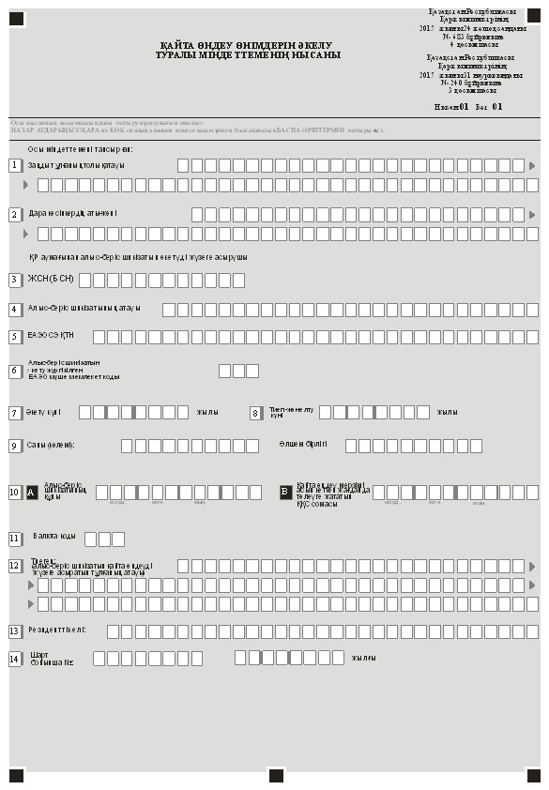
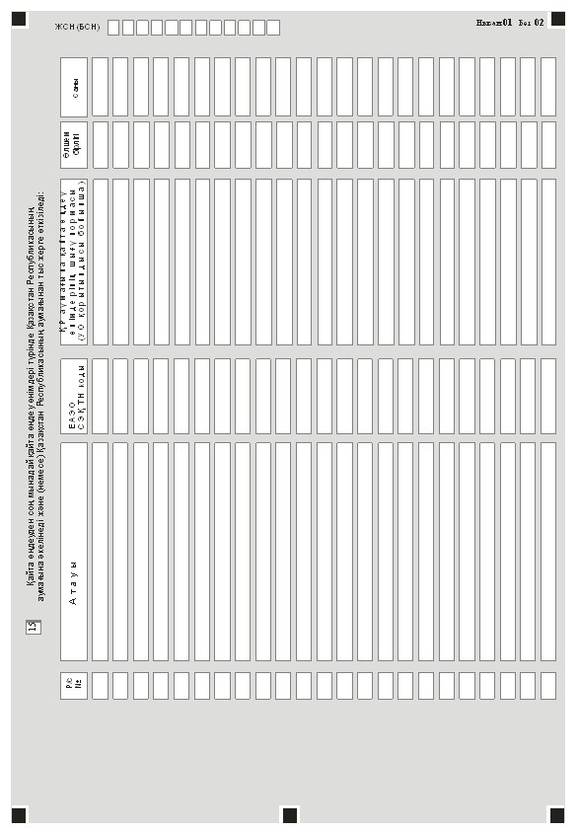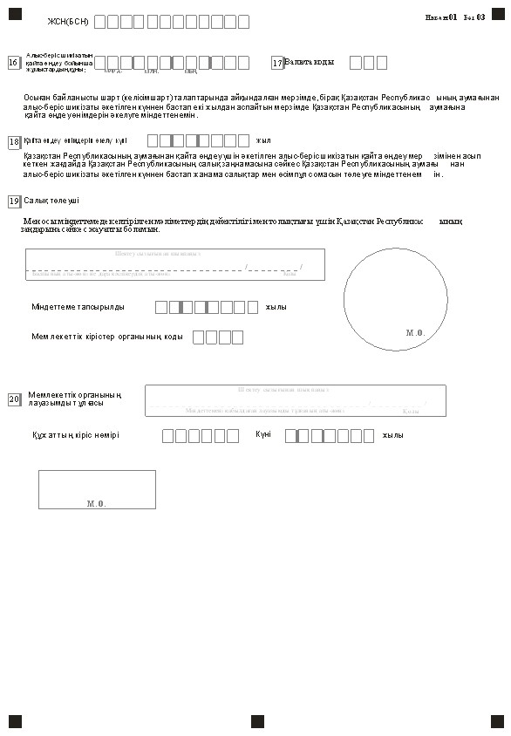
Қайта өңдеу өнімдерін әкелу
туралы міндеттеменің нысанына
қосымша
Қайта өңдеу өнімдерін әкелу туралы міндеттеменің нысанын толтыру бойынша түсіндірме
1. Қайта өңдеу өнімдерін әкелу туралы міндеттеменің нысаны (бұдан әрі - Нысан) осы бұйрыққа 3-қосымшаға сәйкес ұсынылады.
2. Қазақстан Республикасының салық төлеушісі Нысанда мынадай деректерді көрсетеді:
1) "Заңды тұлғаның толық атауы" деген жолда Қазақстан Республикасының аумағынан алыс-беріс шикізатын әкетуді жүзеге асырған жарғылық құжаттарына сәйкес заңды тұлғаның атауы көрсетіледі;
2) "Дара кәсіпкердің Т:А.Ә." деген жолда Қазақстан Республикасының аумағынан алыс-беріс шикізатын әкетуді жүзеге асырған дара кәсіпкердің тегі, аты, әкесінің аты және дара кәсіпкерді мемлекеттік тіркеу туралы куәлікке сәйкес атауы көрсетіледі;
3) "ЖСН (БСН)" деген жолда Қазақстан Республикасының аумағынан алыс-беріс шикізатын әкетуді жүзеге асырған салық төлеушінің жеке сәйкестендіру (бизнес сәйкестендіру) нөмірі көрсетіледі;
4) "Алыс-беріс шикізатының атауы" деген жолда Еуразиялық экономикалық одағына мүше мемлекеттің аумағынан Қазақстан Республикасының аумағына қайта өңдеу үшін әкелінген алыс-беріс шикізатының атауы көрсетіледі;
5) "ЕАЭО СЭҚ ТН коды" деген жолда Еуразиялық экономикалық одағының сыртқы экономикалық қызметі бірыңғай тауар номенклатурасының коды көрсетіледі;
6) "Аумағынан алыс-беріс шикізатын әкелу жүзеге асырылған Еуразиялық экономикалық одағына мүше мемлекеттің коды" деген жолда аумағынан алыс-беріс шикізатын әкелу жүзеге асырылған Еуразиялық экономикалық одағына мүше мемлекеттің коды көрсетіледі;
7) "Әкету күні" деген жолда Қазақстан Республикасының аумағынан алыс-беріс шикізаты әкетілген күні көрсетіледі;
8) "Тиеп-жөнелту күні" деген жолда алыс-беріс шикізатын тиеп-жөнелтілген күні көрсетіледі;
9) "Мөлшерде (көлемі)" деген жолда Қазақстан Республикасының аумағынан Еуразиялық экономикалық одағына мүше мемлекеттің аумағына қайта өңдеу үшін әкетілген алыс-беріс шикізатының мөлшері (көлемі) көрсетіледі және "Өлшем бірлігі" деген жолда өлшем бірлігі көрсетіледі;
10) "Алыс беріс шикізатының құны" деген жолда Қазақстан Республикасының аумағынан Еуразиялық экономикалық одағына мүше мемлекеттің аумағына қайта өңдеу үшін әкетілген алыс беріс шикізатының құны, және "Қайта өңдеу мерзімі асып кеткен жағдайда төлеуге жататын ҚҚС сомасы" көрсетіледі;
11) "Валюта коды" деген жолда валюта коды көрсетіледі;
12) "Тиеп жөнелтілді (алыс-беріс шикізатын қайта өңдеуді жүзеге асыратын тұлғаның атауы)" деген жолда алыс-беріс шикізатын қайта өңдеуді жүзеге асыратын тұлғаның атауы көрсетіледі;
13) "Резиденттік елі" деген жолда Қазақстан Республикасының аумағынан Еуразиялық экономикалық одағына мүше мемлекеттің аумағына қайта өңдеу үшін әкетілген алыс-беріс шикізатын қайта өңдеу жүзеге асырылған Еуразиялық экономикалық одағына мүше мемлекет көрсетіледі;
14) "Шарт бойынша" деген жолда Қазақстан Республикасының аумағынан Еуразиялық экономикалық одағына мүше мемлекеттің аумағына қайта өңдеу үшін алыс-беріс шикізатын әкетуге негіз болған шарттың нөмірі мен күні көрсетіледі;
15) "Келесі қайта өңдеу өнімдері түрінде Қазақстан Республикасының аумағына әкелінетін және (немесе) Қазақстан Республикасының аумағынан тыс жерге өткізілетін алыс-беріс шикізатынан алынған қайта өңдеу өнімдері туралы мәліметтер" деген бөлімде:
"Атауы" деген бағанда қайта өңдеу өнімдерінің атауы көрсетіледі;
"ЕАЭО СЭҚ ТН коды" деген бағанда Еуразиялық экономикалық одағының сыртқы экономикалық қызметі бірыңғай тауар номенклатурасының коды көрсетіледі;
"Қазақстан Республикасының аумағына қайта өңдеу өнімдерінің шығу нормасы (уәкілетті органның қорытындысы бойынша)" деген бағанда Салық кодексінің 276-13-бабы 8-тармағында көзделген тиісті уәкілетті мемлекеттік органның қорытындысына сәйкес Қазақстан Республикасының аумағында қайта өңдеу өнімдерінің шығу нормасы көрсетіледі;
"Өлшем бірлігі" деген бағанда қайта өңдеу өнімдерінің өлшем бірлігі көрсетіледі;
"Мөлшері" деген бағанда қайта өңдеу өнімдерінің мөлшері көрсетіледі;
16) "Алыс-беріс шикізатын қайта өңдеу бойынша жұмыстардың құны" деген жолда алыс-беріс шикізатын қайта өңдеу бойынша жұмыстардың құны көрсетіледі;
17) "Валюта коды" деген жолда валюта коды көрсетіледі;
18) "Қайта өңдеу өнімдерін әкелу күні" деген жолда алыс-беріс шикізатын қайта өңдеуге арналған шарт (келісімшарт) талаптарына сәйкес қайта өңдеу өнімдерін әкелу күні, бірақ алыс-беріс шикізатын тиеп жөнелту күнінен бастап екі жылдан аспайтын мерзім көрсетіледі;
19) "Салық төлеуші" деген жолда құрылтай құжаттарына сәйкес басшының тегі, аты, әкесінің аты (егер де ол жеке басын куәландыратын құжатта көрсетілген болса) көрсетіледі. Егер Есепті дара кәсіпкер табыс етсе, дара кәсіпкердің мемлекеттік тіркеу туралы куәлігіне сәйкес оның атауы көрсетіледі;
"Міндеттеме тапсырылды" деген жолда салық төлеуші міндеттемені табыс еткен күні көрсетіледі;
"Мемлекеттік кірістер органының коды" деген жолда қайта өңдеу өнімдерін әкелу туралы міндеттеме табыс етілген мемлекеттік кірістер органының коды көрсетіледі;
20) "Мемлекеттік органының лауазымды тұлғасы" деген жолда қайта өңдеу өнімдерін әкелу туралы міндеттемені қабылдаған мемлекеттік органының лауазымды тұлғасының тегі, аты, әкесінің аты (егер де ол жеке басын куәландыратын құжатта көрсетілген болса) көрсетіледі;
"Құжаттың кіріс нөмірі" деген жолда қайта өңдеу өнімдерін әкелу туралы міндеттемені қабылдаған кезде мемлекеттік кірістер органы беретін тіркеу нөмірі көрсетіледі;
"Күні" деген жолда қайта өңдеу өнімдерін әкелу туралы міндеттемені қабылдаған күні көрсетіледі.
Осы тармақтың 20) тармақшасында көрсетілген мәліметтерді қайта өңдеу өнімдерін әкелу туралы міндеттеме табыс етілген мемлекеттік органының лауазымды тұлғасы толтырады.

© 2012. Қазақстан Республикасы Әділет министрлігінің «Қазақстан Республикасының Заңнама және құқықтық ақпарат институты» ШЖҚ РМК

